附件2：
庙小“百名教师大走访” 二 年级组被访学生名单
班级 | 被访学生 | 性别 | 户 籍 | 联系方式 | 参与老师
二（6） | 陶思乐 | 男 | 安徽省宣城市 | 13606142143 | 王晔宁、石榴
二（6） | 蒙帮楠 | 男 | 贵州省黔南州荔波县 | 18961136991 | 王晔宁、石榴
二（6） | 郭昊宇 | 男 | 河南省平顶山市 | 15251905073 | 王晔宁、石榴
二（6） | 赵水诺 | 女 | 安徽省宿州市 | 18262981290 | 王晔宁、石榴
二（6） | 刘欣昊 | 男 | 山东省枣庄市 | 13401602388 | 王晔宁、石榴

附件3
武进区庙桥小学教师“大家访”活动记录表
主题： 关爱学生，健康成长
教师姓名 | 王晔宁、石榴 | 班级 |  | 二（6） | 学生姓名 |  | 陶思乐、蒙帮楠、郭昊宇、赵水诺、刘欣昊
家长姓名 | 陶保忠、蒙学海、郭建伟、胡娜、刘涛 |  | 同行教师 |  |  | 石榴
家访时间 | 2023.9.8；2022.10.12；2022.11.20；2023.12.14；  2024.1.3 |  | 家访形式 |  |  | 上门家访
家访起因 | 学生学习成绩不理想，不守纪律，经常爱和同学讲话。  学生性格内向，不擅发言不爱说话，和其他同学有距离感。
家访过程 | 1、全面了解学生的家庭情况、成长环境，以及在家的思想动态、学习表现和生活习惯等。  2、向家长反馈学生在校思想、学习、交往情况和综合表现等。  3、征求家长对学校工作、教育发展的意见和建议，对家长关注的热点难点问题及时做好解释、宣传、记录、答复工作。
情况分析 | 孩子在家不听长辈的话，无法静下心来学习。必须要有人看着时，才能认真读书复习。
措施与成效 | - 爸爸妈妈在平常生活里要多鼓励、夸奖自己的孩子。  - 父母要多和孩子进行沟通。  - 孩子进步明显。
家访反思 | 家长教育孩子时要注意方式方法，不能光靠打骂，要讲道理，从思想上去改变孩子的想法。
活动掠影 | 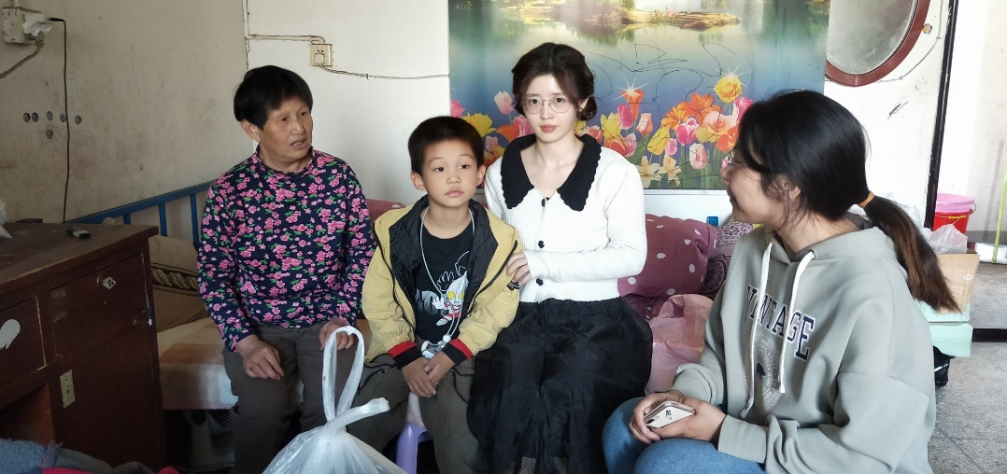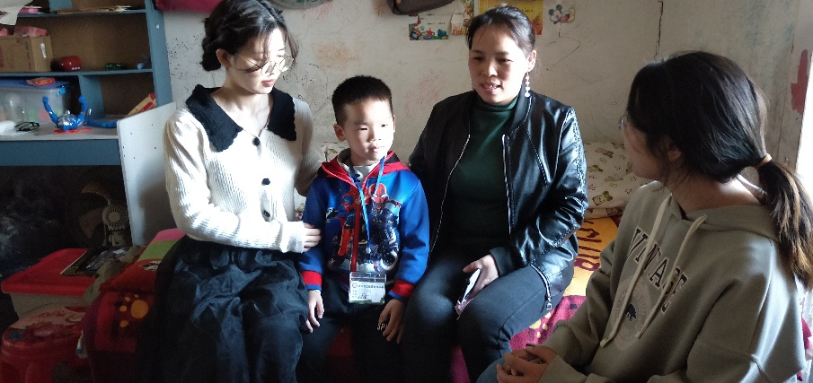  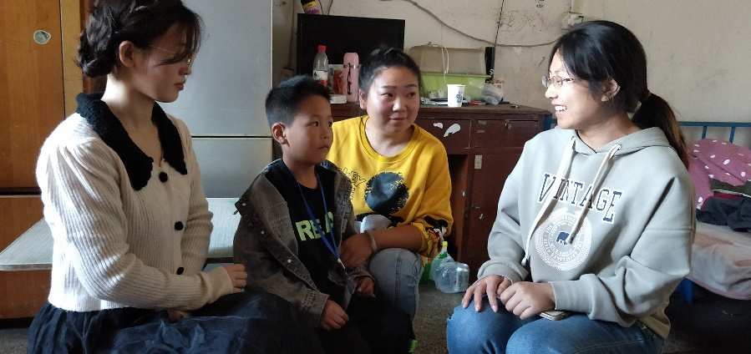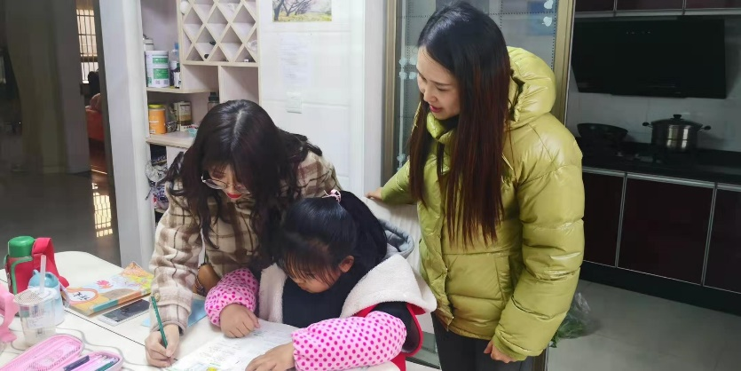  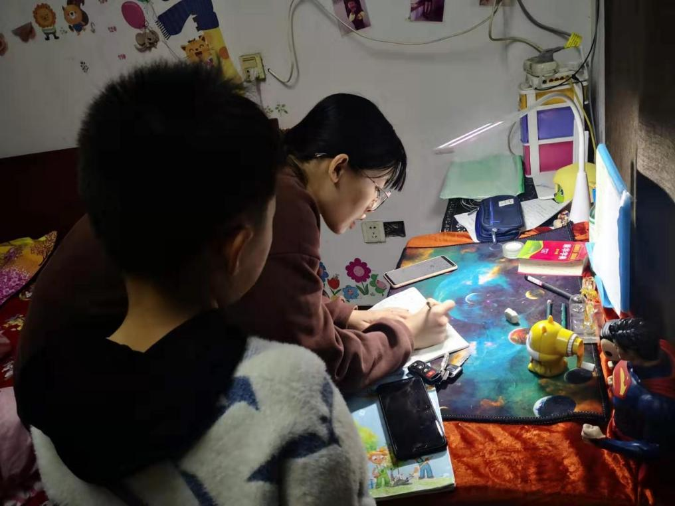

附件4
常州市教育系统教师“大家访”活动案例
主题：关爱学生，健康成长
家访起因 | 一个学生的成长，学校教育依然重要，但离不开社会环境和家庭教育，建立“学校、社会、家庭”三位一体的教育网络是让学生健康成长的重要措施，“访万家”活动，就是要让我们教师近距离接触家长，走近孩子的心灵世界，因此，我们参加这次家访活动常有一种神圣的使命，而不是为了应乎形势，走走过程。
家访经过 | 我和石老师两人夜间行车，乡间小道自是不像城市的马路一般彻夜灯火通明，但一想到我们此次探访的目的，内里一下子热热的，眼前都变得开阔明亮起来。  经过我和石老师再三衡量，比较了班级里各个孩子的学习情况，最终决定去目前为止都没有进入学习状态的陈凯乐小朋友的家看一看。这孩子原本基础就要比一般的小朋友薄弱，上学期费了九牛二虎之力总算没让他落下特别多的进度。然而因为疫情期间家长的不重视，作业断断续续没交过几次，一开学他就如热锅上的蚂蚁，急得不行但没有方向更没有头绪。尚未走进陈凯乐家的大门，他的爷爷奶奶就热情的接待了我们。两位老人朴实的笑容中透着一丝局促，面对两位老师他们似乎还有些紧张。从两位老人的讲述中，我们知道了陈凯乐的爸爸妈妈工作非常忙碌，经常昼伏夜出，以致一天之内并不能抽出多少时间来和孩子相处。陈凯乐自小由爷爷奶奶带大，两位老人知识文化水平不高，面对唯一的孙子自是百依百顺。有时也会被他气急了，但孩子的眼泪一下子就融化了两位老人的心，有再多的怒火孩子一哭也总是瞬间熄灭。而正是在这样缺失父母陪伴，长辈无条件呵护到近乎溺爱，没有人严加管教正确指引的家庭环境之中，使得陈凯乐的脾气越来越暴躁，受不得一点委屈和刺激，动辄还手，不知一点退让。他完全没有认识到学习的重要性以及对未来的影响。
情况分析 | 首先，陈凯乐的爸爸妈妈工作非常忙碌，经常昼伏夜出，以致一天之内并不能抽出多少时间来和孩子相处。  其次，陈凯乐自小由爷爷奶奶带大，两位老人知识文化水平不高，面对唯一的孙子自是百依百顺。  在这样缺失父母陪伴，长辈无条件呵护到近乎溺爱，没有人严加管教正确指引的家庭环境之中，使得陈凯乐的脾气越来越暴躁，受不得一点委屈和刺激，动辄还手，不知一点退让。他完全没有认识到学习的重要性以及对未来的影响。
措施与成效 | 了解了情况后，我们给孩子的家长提出了如下建议：  一是无论再忙，每天也要抽出一定时间陪伴孩子共同学习；  二是爸爸妈妈要和爷爷奶奶做好沟通，不能够无原则无条件溺爱孩子；  三是爸爸妈妈也需要在平常生活里要多鼓励、夸奖自己的孩子，提升他对学习的自信心。  通过后期与家长的交流，我了解到他目前在家里的学习状态好了许多。
家访反思 | 我们将这次家访的特点归纳如下。  一个“目的”：  我们要明确家访的目的是发现问题，提出解决方法，调整师生教育模式，引导家长作出改变，形成家校合力。  两个“关注”：  我们还要对显性的家庭构成和隐性的互动模式予以关注。  首先，关注孩子是否为独生子女家庭，孩子与家里的伙伴的互动模式，关注同伴影响是否积极。  其次，关注隐性的互动模式：关注父母对孩子的一贯评价方式，是消极的还是积极的，如果充满着消极的、负面的评价，就会大大挫伤孩子的信心，让孩子变得悲观、消极，从而无法形成正确的自我评价。  最后，我们还提炼出了家访的两大策略，一是沟通的策略，二是反思的策略。  一、沟通的策略  1.澄清家访目的  我们在家访前，要提前预约，和家长说明家访是寻找学生行为背后的原因，并不是上门“告状”或批评孩子，打消家长和孩子对家访的顾虑，试图转变他们对家访的态度，让家长和学生乐于配合，形成积极的情绪。  2.客观陈述事实  在交谈过程中，老师要做的就是一个倾听者，让每个成员都发声，听他们是怎么说的，来进行事实确认并引导他们继续交流，在聊到孩子在校表现的时候，我们也只是讲述在学校的具体行为，陈述客观事实，不带着情绪做道德判断。  3.进行开放提问  在家访过程中，老师要说的很少，主要是让学生和家长进行表达，抛出一些问题给学生和家长，让他们来谈谈对这个问题或现象的看法和感受。  二、反思的策略  1.撰写家访报告  家访结束后需要对这次家访进行简单地整理和记录，方便后期在学校和学生相处过程中对学生品质的塑造和培养。在案例里，我客观地列出了家访过程中的表现，分析了这些行为背后可能的原因，并尝试提出建议。  2.改变固有做法  家长和老师都应作出改变，回到学校，我会反思日常教育行为，有针对性地作出调整和改变，同时，我也会实时跟进，了解学生在家里的表现，凝聚家庭的力量，形成家校合力。
作者：常州市武进区庙桥小学 王晔宁

